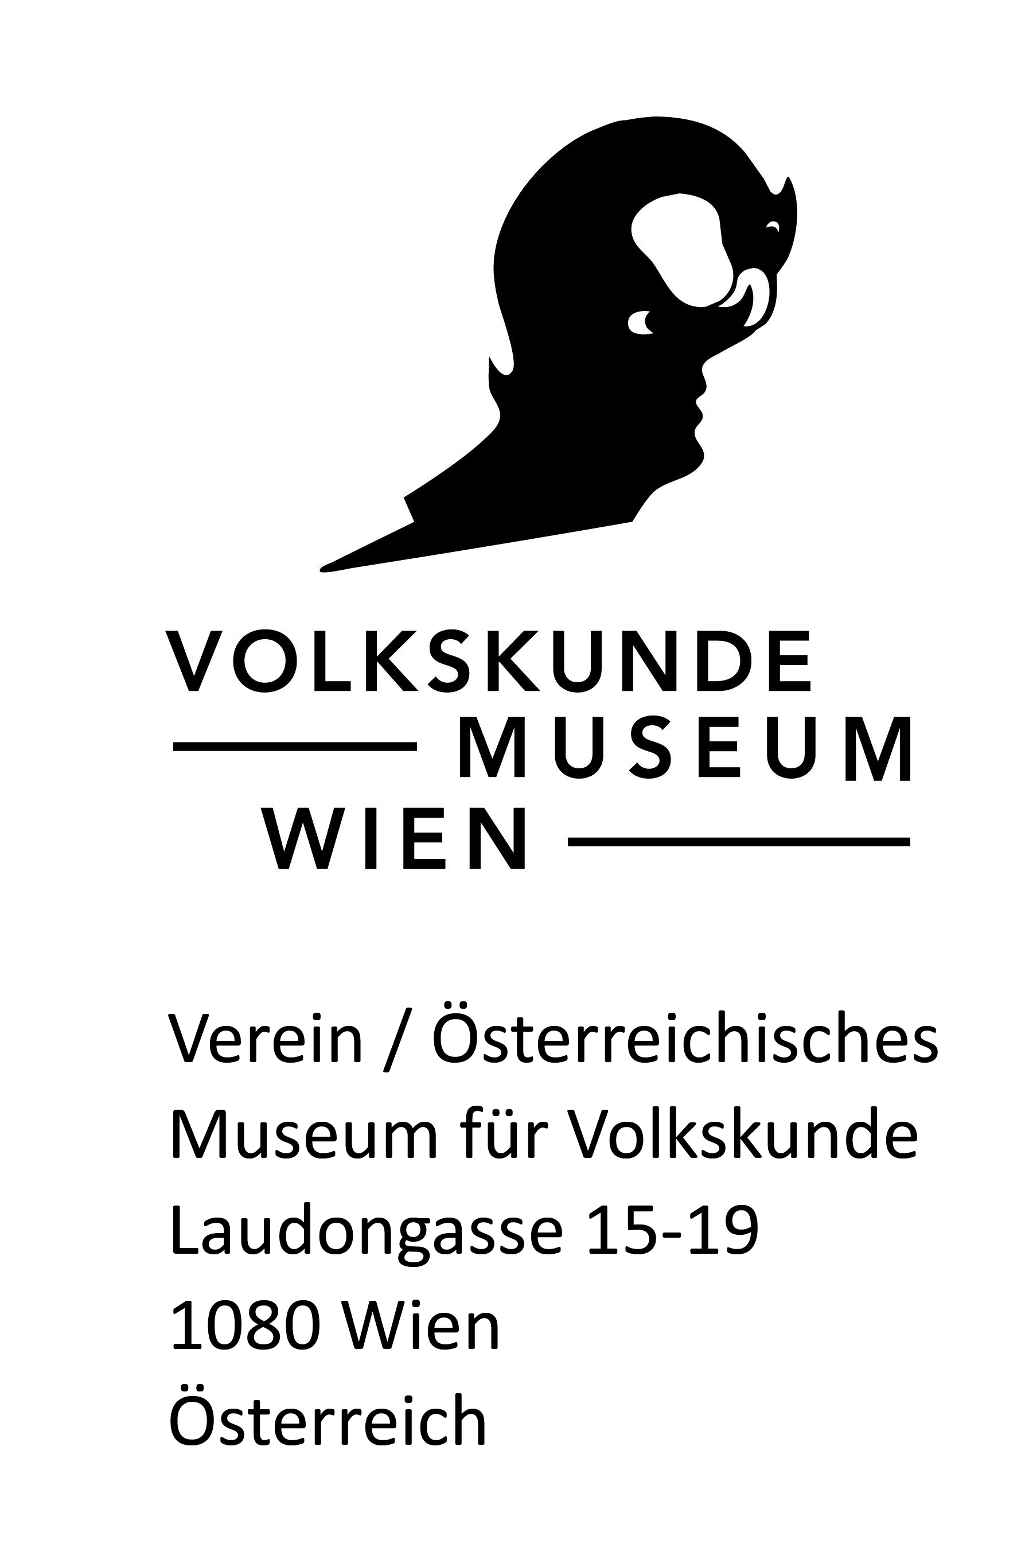
Bestellformular für Reproduktionen

Name:

Institution:

Adresse:

Telefon:

Fax:

Email:

UID Nummer:

Die Reproduktionen werden für folgenden Zweck verwendet:
□ private Nutzung
□ wissenschaftliche Nutzung
□ kommerzielle Nutzung
--------------------------------------------------------------------------------------------------------------------------------------
□ Buch (Sachtitel, Verlag, Erscheinungsjahr, Auflage)

□ anderes Printmedium (Sachtitel, Verlag, Erscheinungsdatum, Auflage)

□CD-ROM, DVD und andere Datenträger (Titel, Verlag, Erscheinungsjahr, Auflage)

□ Internet (URL, Produzent, Rechteinhaber)

□ Video, Film, Fernsehen (Titel, Produzent, Rechteinhaber)

Dieser Bestellschein ist KEIN Lizenzvertrag, die Genehmigung zur kommerziellen Nutzung wird gesondert durch eine Reproduktionsvereinbarung erteilt.

Mit meiner Unterschrift bestätige ich die Kenntnisnahme der Produktions- und Lizenzgebühren in der jeweils aktuellen Fassung.
Siehe http://www.volkskundemuseum.at/sammlungen

---------------------------------------------------- --------------------------------------------------------
Ort, Datum Unterschrift

Bestellliste:

Nr. | Bezeichnung | Inventar-Nummer | Cover, Umschlag, innen | Träger-  medium (Abzug auf Papier, Dia, digitale Datei) | Format | Qualität (Auflösung)
1
2
3
4
5
6
7
8
9
10
11
12
13
14
15

Bestellungen an:
Österreichisches Museum für Volkskunde
Mag. (FH) Elisabeth Egger
Laudongasse 15-19
1080 Wien
T: +43 1 4068905-37
F: +43 1 4085342
Email: elisabeth.egger@volkskundemuseum.at

